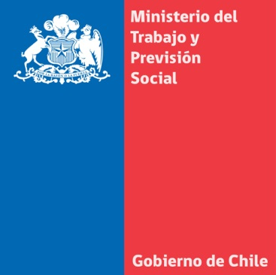

MINISTRA DEL TRABAJO ASEGURÓ: “EL OBJETIVO DE LA COMISIÓN ASESORA PRESIDENCIAL ES MEJORAR EL SISTEMA DE PENSIONES”

**La secretaria de Estado participó en el lanzamiento oficial del grupo conformado por 25 especialistas nacionales y extranjeros que estará encabezado por el economista, David Bravo, el cual debe entregar su informe final en enero de 2015.**

La ministra del Trabajo y Previsión Social, Javiera Blanco, participó en el lanzamiento de la comisión asesora presidencial sobre el sistema de pensiones, que está integrada por 25 especialistas nacionales y extranjeros, los cuales estarán dirigidos por David Bravo, quien ejercerá como presidente de la instancia.

La ministra firmó junto a la Presidenta Michelle Bachelet y el ministro de Hacienda, Alberto Arenas; el decreto que crea la comisión. En la oportunidad destacó que “hoy estamos dando cumplimiento a la medida 17 de las 50 comprometidas para los primeros 100 días de gobierno”.

Explicó que “estamos muy contentos, porque estamos cumpliendo con compromisos con los chilenos y sobre todo en un tema muy sensible, porque no es ningún misterio que hoy el sistema de pensiones requiere avanzar y cumplir con el mandato que en su origen se dio de entregar pensiones dignas”.

Dijo que “hoy lamentablemente no vemos en ese escenario de poder contar con pensiones dignas para quienes deciden entrar a su vida pasiva. Hoy lo que hemos hecho es un esfuerzo importante de reunir a especialistas de distintos países para que puedan debatir a la luz de información y diagnósticos cual es el mejor sistema de pensiones para nuestro país”.

La secretaria de Estado planteó que para la comisión “el objetivo es uno sólo darle dignidad a quien hoy pasa de la vida activa a la pasiva”.

En tanto el presidente de la comisión asesora, David Bravo, señaló que “se ha conformado una comisión de 25 miembros, nueve son personas que son expertos internacionales; esta es una comisión transversal e interdisciplinaria. Lo primero que vamos a hacer es una sesión el próximo martes, y ahí tomaremos los acuerdos operativos de cómo y dónde funcionar. Antes de iniciar la discusión de fondo vamos a abrir una ronda de audiencias, porque lo primero es escuchar a los actores y la sociedad civil”.

Bravo precisó que el encargo de la comisión es “examinar el sistema de pensiones, hacer un diagnóstico, ver sus atributos, limitaciones, deficiencias y desafíos. En enero de 2015 deberemos entregar nuestro informe con conclusiones y propuestas”.

Los integrantes de la comisión asesora son: David Bravo, quien ejercerá como presidente, Cecilia Albala, Orazio Attanasio, Nicholas Barr, Fabio Bertranou, Hugo Cifuentes, Regina Clark, Martín Costabal, Carlos Díaz, Christián Larraín, Igal Magendzo, Mario Marcel, Konstantinos Meghir, Carmelo Mesa-Lago, Olivia Mitchell, Verónica Montecinos, Leokadia Oreziak, Joakim Palme, Ricardo Paredes, Marcela Ríos, Claudia Robles, Claudia Sanhueza, Jorge Tarziján, Sergio Urzúa; y Andras Uthoff.